2016年初级会计职称考试《初级会计实务》新旧教材对比
为帮助广大考生尽快熟悉及了解新教材内容调整变动情况，中华会计网校分别对各科目2016年初级会计职称教材作了详细对比。以下是2016年初级会计职称考试《初级会计实务》新旧教材对比相关内容。
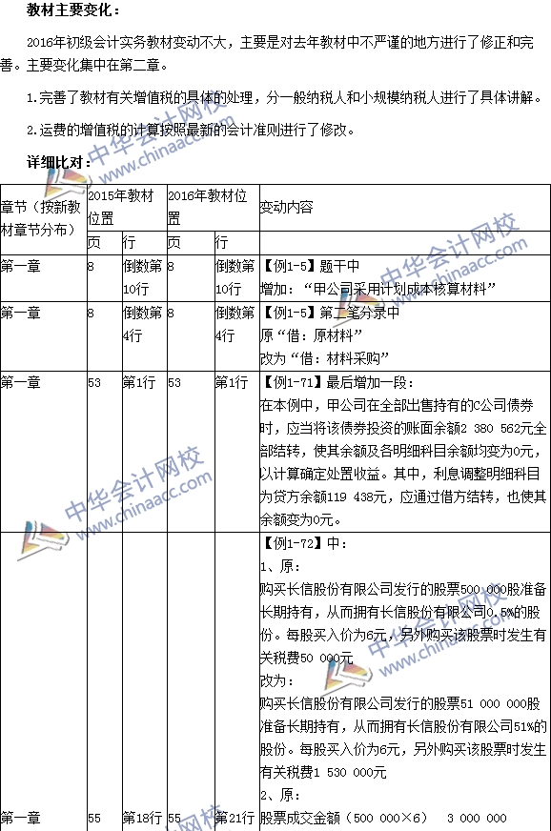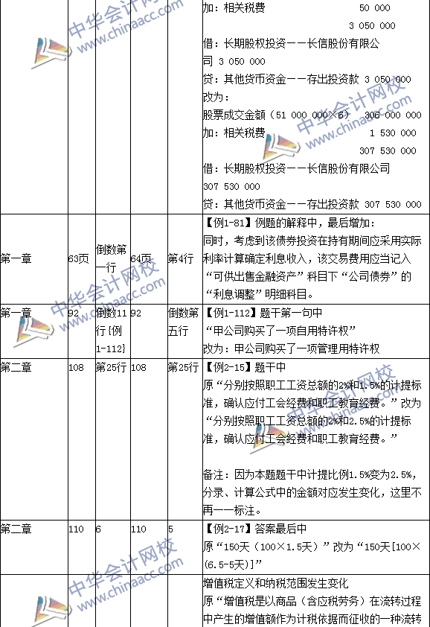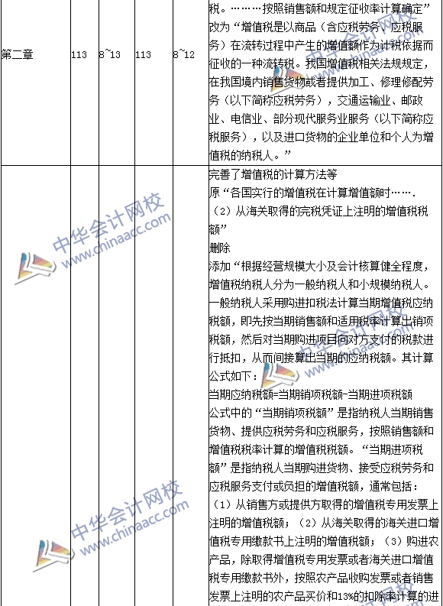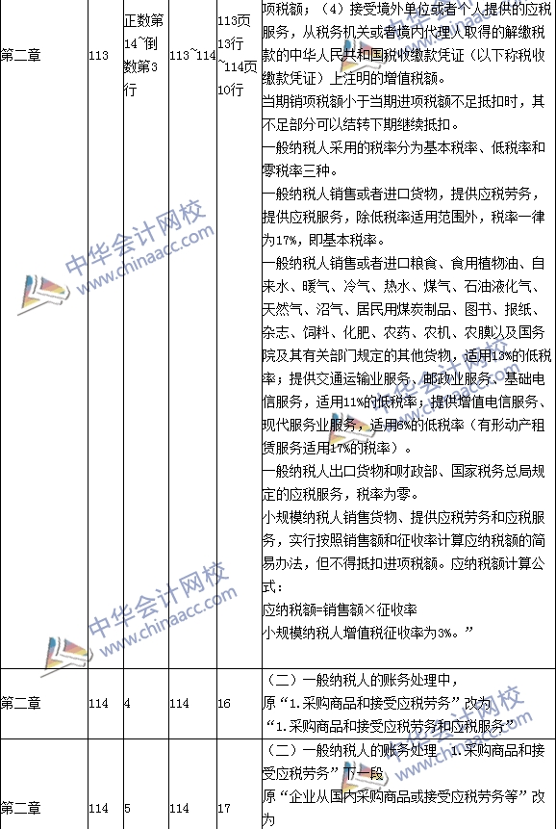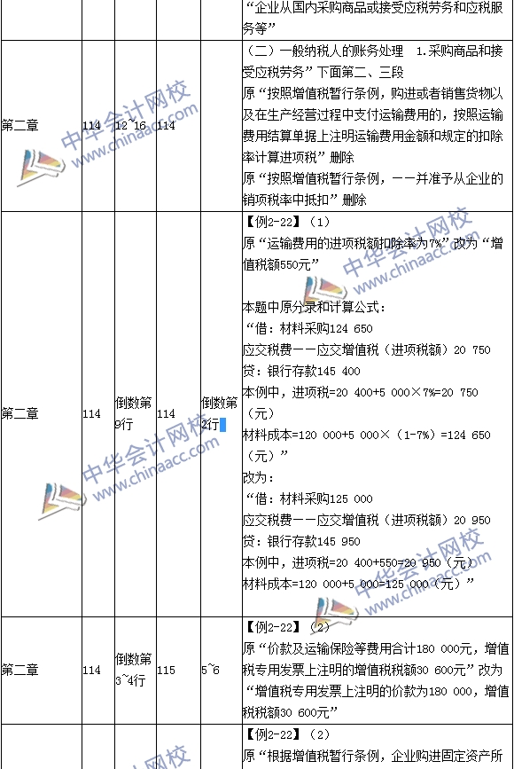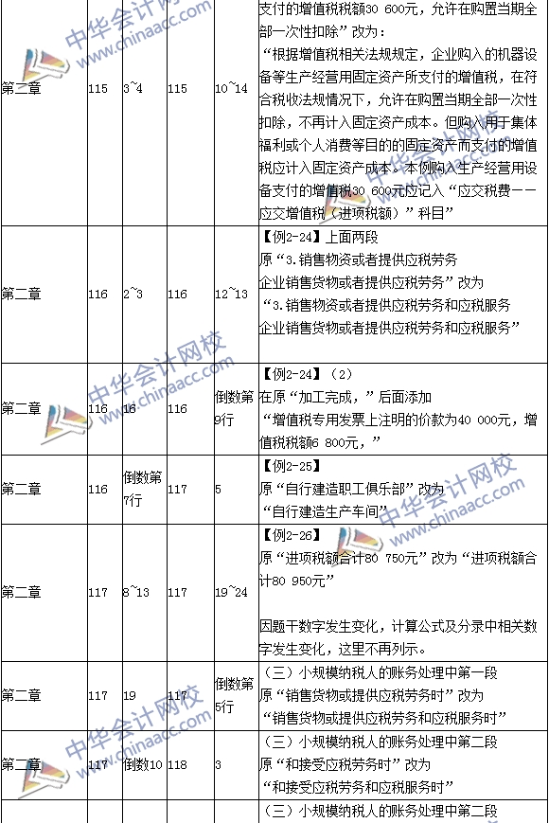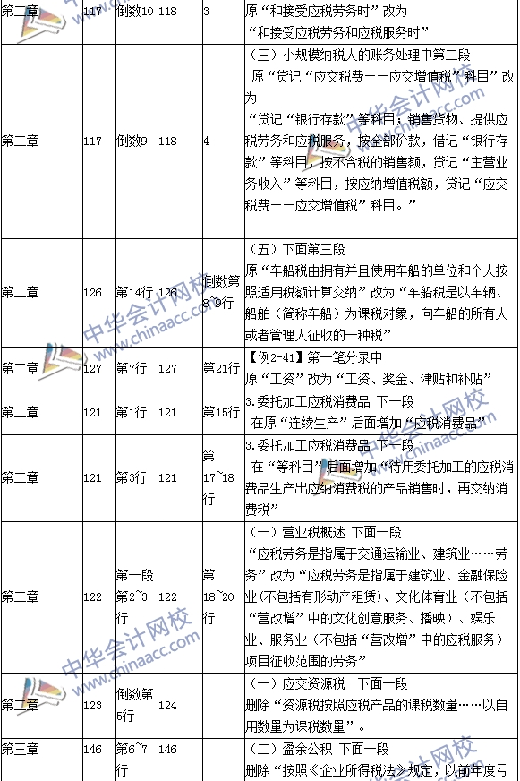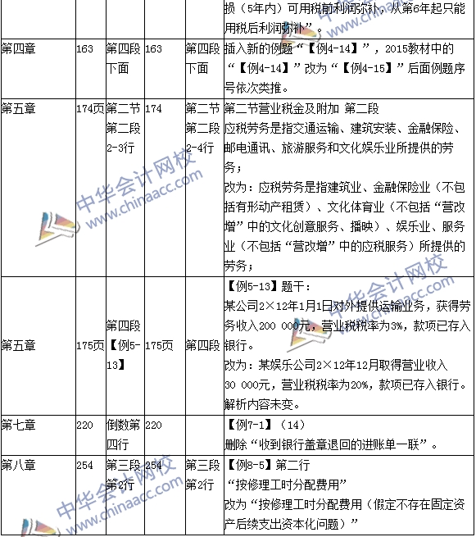
相关推荐：2016年初级会计职称考试学习计划表
“教材助手”：教材同步学习神器重磅上线——下载即可免费使用
考生可从中华会计网校财会书店购买正版教材，搭配免费赠送的业内首款“教材助手，专门针对初级职称教材量身定制的手机同步学习软件，同步学习、事半功倍。
亮点一：页码、知识点查询。通过页码精确查询，快速查询相关内容，快速掌握当页知识难点，为您扫清学习障碍；输入知识点关键词，也可以模糊匹配！
亮点二、课程、答疑、解析一样不缺。名师解析、答疑精华等众多网校优质资源。答疑、解析部分免费，视频课程可免费学习10次！
预祝大家在中华会计网校学习愉快！

